
9
2012年11月
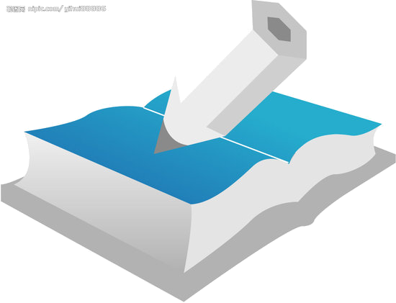

十四岁的森林

编辑推荐
小说以饱满的感情，回顾少年学生“插队落户”的成长故事。情节传奇有趣，语言华美深刻，悲壮青春，绮丽梦想，书写在莾莾林海间。

作者简介
董宏猷，男，湖北成宁人。
1950年4月生于武汉，现任武汉作家协会主席，武汉市文联副主席，湖北省作家协会副主席，中国作家协会儿，童文学创作委员会委员。国家一级作家。
著有《董宏猷文集》四卷，长篇小说《一百个中国孩子的梦》、《十四岁的森林》、《少男少女进行曲》等。
作品曾三次获得中国作家协会全国优秀儿童文学奖，两次获得中宣部“五个一工程”奖，作品还获得中国图书奖、文化部“蒲公英”儿童文学金奖、冰心优秀图书奖等，多部作品译介到国外。
喜爱歌唱、摄影、藏书，以及自由长旅。

精彩书摘
第一个勇敢地放声大哭的是14岁的袁丽萍。这个长着一双黑幽幽的大眼睛长长的眼睫毛像个洋娃娃一样的姑娘已不是第一次这样哭泣了。在西陵峡中的太平溪上岸后，望着风雪中的群山她首先就哭了起来。开始，当轮船离开宜昌市镇川门码头时她还轻松地哼起《花儿为什么这样红》这首优美的抒情歌曲呢。袁丽萍可不是故作轻松。她是真正地松了一口气。她是偷偷地瞒着家里瞒着父母到林场招工处报名的。她其实正在中学念书，成绩一直不错。父亲对这个独生女而且又是最小的么姑娘一直是钟爱并视为掌上明珠的。父母解放前是一家布店的老板，解放后作为资本家作为剥削阶级自然是抬不起头来。父亲没有读上大学就继承祖业经商了，父亲希望独生女儿能够争气读上大学。可是袁丽萍偏偏就不动声色地报了名去林场当工人。政府号召城市里的知识青年上山下乡奔赴“三场”建设“三场”。“三场”是农场、茶场、林场的简称。袁丽萍毫不犹豫地选择了林场。其实她下定决心报名的原因是极其偶然的。上学的时候她发现同座位的张大元没有来。张大元的妈妈原来在袁家当过奶妈当过保姆。袁丽萍便是张母用奶汁喂养大的，是用张大元应该吸吮但却无法吸吮的奶汁喂养大的。袁丽萍对又黑又瘦沉默冷峻的张大元似乎总抱着几分歉疚。放学后她情不自禁地朝码头边的丁字街走去，却在街口碰到了不同班但却同一个年级的王小梅。王小梅是张大元的邻居。王小梅告诉袁丽萍，她决定报名去林场了。而且她还告诉袁丽萍，“黑皮哥”已经报了名。“黑皮”是张大元的绰号，袁丽萍一听见王小梅甜甜地喊“黑皮哥”便觉得心里不是滋味。更使她感到不舒服的是王小梅有个甜甜的绰号叫“么妹”。袁丽萍一听“么妹”以及“黑皮哥”都已报名去了林场，当即扭头就去招工处报了名。报名需要户口，她悄悄地将户口偷了出来。
临走的前夜她的妈哭得死去活来。妈越是哭得厉害她越是感到一种说不出滋味的骄傲和自豪。多少年来她一直是妈的孩子，但是现在哭着的妈成了她的孩子了。




北方有热雪

编辑推荐
《北方有热雪》收录了著名的作家肖显志创作的五个中篇小说，从不同侧面展示了不同时代少年的生活。

热门推荐
- 幽默校园·肖显志小品小说系列：歪打歪着
- 幽默校园·肖显志小品小说系列：女生魔咒
- 幽默校园·肖显志小品小说系列：逗你玩儿
- 红色少年读本·抗战铁血关东魂：黄显声传奇
- 可爱的“坏孩子”·世界伟人成长传记系列·听着鸽哨画世界：毕加索传
- 中国孩子的好榜样：抗日英雄杨靖宇
- 火鹞

目录
序
北方有热雪
“神曲”唢呐
北方狼
大苇荡
白羽毛别动队
成长中的人性之歌
“棒槌鸟”与“小虎队”（代后记）

精彩书摘
“神曲”唢呐
祸不单行
小明子姓艾，大号叫艾明光。爹喊他明子，可妈妈偏喊他小艾子。十四岁了还喊他小艾子，他听着就觉得别扭。今天他和往常一样背着书包推开家门，没闻到妈妈吱吱啦啦的炸锅味儿，也没有瘫巴爹哑巴干嚎似的吹唢呐声。妈妈和爹全不在家，空荡荡的屋子里死静。“发生啥事儿了么？”他环视一眼屋子问着自己，就有一股不祥的感觉涌上来。
他返身出了屋子，正好碰上邻院呼大婶出来倒水，就问：“呼大婶，我爹我妈干啥去了呢？”呼大婶说：“唉哟！小艾子你还不知道呀？你妈从房上掉下来了，摔得不轻啊！快麻溜上医院去吧！”
这两天天气预报老是说“今天有阵雨”，可是连报了有四五天了，这雨一阵也没下来。妈妈叨咕房盖油毡纸裂缝子了，明子说等星期天我上房浇点臭油漆。妈妈说得抓紧点儿，要不雨来了就晚了。明子说我冲小提要点臭油漆，星期天就浇上。小提他爹在工程队，他家院墙旮旯就堆了一堆。明子跟小提一说，小提就给他拿来枕头那么大一块。今天是星期六，可妈妈的急性子没等到儿子的星期天，吃完午饭收拾妥当了，就把臭油漆用铁罐头盒子熬化了，到后院黄老森家借了架梯子就往房上爬。可当她爬到半当问儿时，身子一打闪儿滚烫的臭油漆溅出来洒在她胳膊上，烫得她妈呀一声从梯子上栽下来……
瘫痪的明子爹听到一声渗叫，忙爬到窗台那儿往外瞅，见老婆打梯子上栽下来，身子落地上往起鼓了鼓就不动了。他赶忙爬到屋外冲四邻不是好声地喊：“救人哪！快救人哪！”人们闻声赶来，七手八脚地把明子妈抬到医院。
明子妈没抢救过来。
明子爹当时就昏倒在医院。
在妈妈死后的第三天，明子就自己决定不上学了。十四岁的明子从学校大门出来，这时才感到这扇大门是多么亲切。他最后望它一眼，鼻子发酸，想哭，可使劲抽了抽气，硬是把泪水憋了回去。
爹瘫巴在炕上，干不了啥活。以前他跟那院的呼喇叭匠子搭伙一个月能出去给办喜事、丧事的人家吹吹喜、吹吹哀，赚得俩钱。可不知咋的从过完年呼喇叭匠子不带他了，就在家干呆着了。明子妈也没工作，靠给镇上各家饭馆子送啤酒赚些工夫钱养活他爷俩和供儿子上学。如今妈妈死了，爹又瘫在炕上，就是让明子上学，他咋上啊？

